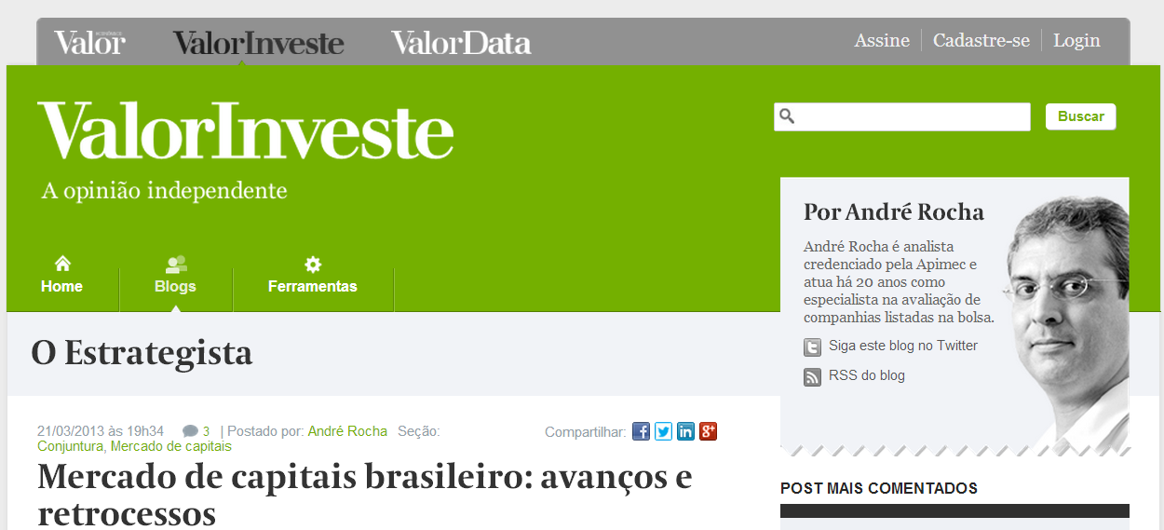

O Estrategista

21/03/2013 às 19h34 3 | Postado por: André Rocha Seção:Conjuntura, Mercado de capitais

Mercado de capitais brasileiro: avanços e retrocessos
A retomada do mercado de capitais brasileiro a partir de 2004 trouxe progressos importantes como o aparecimento de diversas empresas com base acionária formada apenas por ações ordinárias. Isso contribuiu para impulsionar as ofertas de ações, ampliando as fontes de financiamento das empresas. Por outro lado, a remuneração dos gestores de algumas empresas de capital pulverizado parece fugir ao bom senso.
Para se ter noção exata de como o mercado brasileiro mudou, é importante o compararmos com o passado recente. O livro Finanças Aplicadas ao Brasil, da Fundação Getúlio Vargas, publicado em 2002, traz alguns estudos sobre o mercado acionário brasileiro. Um dos capítulos, escrito pela economista Silvia Valadares, trata do valor do controle acionário no Brasil. Em levantamento feito pela autora, de uma amostra de 325 companhias, apenas 35 (11% do total) possuíam base acionária formada somente com ações votantes, sem ações preferenciais. Hoje, existem 127 empresas, apenas no segmento do Novo Mercado, com essa formação societária. O conceito de “uma ação, um voto” é um avanço importante, pois alinha os interesses do minoritário e o do controlador.
Outra modificação importante foi em relação ao grau de concentração do capital. Em 2002, 203 empresas (62,5% do total) possuíam um acionista controlador que detinha mais de 50% do capital votante. O impacto dessa alta concentração é nefasto para o mercado de capitais. Por quê? Como diz a autora, a concentração de capital aumenta o risco para os controladores. Logo eles só aceitam essa maior exposição ao risco, porque esperam obter um retorno extra com sua participação na companhia, o chamado prêmio de controle. A autora concluiu que, com base nas transações da época, os controladores absorviam ágio de 57% do montante destinado aos outros investidores. Na Itália, o prêmio era de 30% e nos EUA de apenas 4,2%.
Estudos mostram que existe uma correlação negativa entre concentração de capital (e seu efeito indireto, o prêmio de controle) e a proteção legal aos investidores. Quanto maior o grau de concentração, menos eficiente é o mercado. Com o poder das empresas concentrado nas mãos de poucos acionistas, apenas uma pequena parcela do valor da empresa se destina aos minoritários, pois seus direitos são diluídos. Logo eles possuem menos disposição de investir na companhia. Isso reduz a capacidade de financiamento das empresas, travando o desenvolvimento do mercado de capitais.
O caso brasileiro corrobora esta tese. Com o surgimento do Novo Mercado, com regras mais rígidas de governança corporativa e a imposição da existência de empresas com base acionária somente de ordinárias, o mercado acionário brasileiro deslanchou a partir de 2004. As empresas ganharam uma nova fonte de financiamento via emissão de ações. Além disso, houve redução do prêmio de controle. Para isso contribuiu também a alteração da legislação societária com a inclusão do direito de “tag along” aos minoritários ordinaristas em caso de troca de controle. Eles passaram a ter direito a 80% do valor pago aos controladores.
Mas nem tudo são flores. A existência de um prêmio de controle é explicada pelos especialistas pela apropriação de benefícios privados pelos controladores. Uma dessas benesses aos donos seria um salário maior do que aqueles pagos em empresas com propriedade difusa. Não é o que tem acontecido no Brasil. Estudo feito pelo Instituto Brasileiro de Governança Corporativa (IBGC), com base nas remunerações auferidas pelas diretorias estatutárias em 2011, mostra o oposto. As empresas de capital pulverizado apresentaram remuneração média de R$ 3,432 milhões, bem superior às das empresas de controle compartilhado (R$ 2,025 milhões), familiares (R$ 1,722 milhão) e de capital estrangeiro (R$ 2,168 milhões). De acordo com o levantamento, há sete companhias de capital pulverizado, dentre elas a incorporadora PDG (PDGR3). Não se pode dizer que essa companhia vêm apresentando resultados brilhantes que corroborem essa remuneração extraordinária. PDGR3 negociava ao redor de R$ 10 em outubro de 2010. Em 20/03/13, fechou a R$ 2,75. Essa questão da remuneração já preocupa a Comissão de Valores Mobiliários (CVM) como mostra reportagem do Valor de 27/06/12 quando a ex-presidente Maria Helena Santana comentou: a “remuneração dos executivos está começando a ser um problema no Brasil”, especialmente nas empresas de controle pulverizado. Ao menos nas empresas de controle concentrado “tem o dono ali, alguém com interesse econômico relevante naquela empresa, fazendo o papel de supervisão de perto”.
A fim de evitar abusos, o Conselho de Administração deve ser mais atuante, supervisionando o desempenho da administração e a remuneração . Contudo começam a surgir críticas aos conselheiros independentes que, por terem outras funções fora da empresa, não se envolvem de forma apropriada. Este também é o pensamento de Luiz Spínola, conselheiro da Cremer. Em evento da Associação de Investidores no Mercado de Capitais (Amec), Spínola disse que estava insatisfeito com a atuação dos conselheiros independentes e, por isso, procurou alguns fundos de investimento para que estes montassem posição relevante de ações da companhia de forma a influenciar na formação do conselho. A Tarpon aceitou o desafio e passou a ter ingerência sobre o conselho. Spínola acredita que essa estratégia melhorou a atuação do colegiado. Outra forma de evitar o conflito de interesse entre os diretores e as companhias é inserir cláusulas “clawback” que permitem que os bônus sejam revisados no futuro caso os resultados depois de algum tempo não sejam o esperado.
Não havia empresas de controle difuso no Brasil em 2002. Atualmente, segundo a consultoria KPMG, 19% das empresas do Novo mercado possuem controle disperso. O mercado de capitais melhorou. Não há dúvida. Contudo novos desafios surgiram.
Leia mais em:
http://www.valor.com.br/valor-investe/o-estrategista/3055586/mercado-de-capitais-brasileiro-avancos-e-retrocessos#ixzz2QYvl1iUJ

